PRESSEINFORMATION

Auf dem Weg zum Westernstar mit „Mein Westernpferd 3D“.
Ab heute erwartet alle Pferdefans ein ganz besonderes Reitabenteuer in den Weiten der Prärie mit „Mein Westernpferd 3D“ für den Nintendo 3DS™.

Hamburg, 16. August 2013 – Der Traum vieler ist es, ein Star im Westernreiten zu werden, dabei Prärieluft zu schnuppern und die Geheimnisse des Westernreitens zu lüften. Das alles ist jetzt rund um die Uhr mit dem Nintendo 3DS-Spiel „Mein Westernpferd 3D“ möglich. Damit erhalten die Spielenden Einblicke in das aufregende Leben auf einer Ranch und erleben ein neues, spannendes Abenteuer als Cowboy oder Cowgirl in realistischer 3D-Optik!

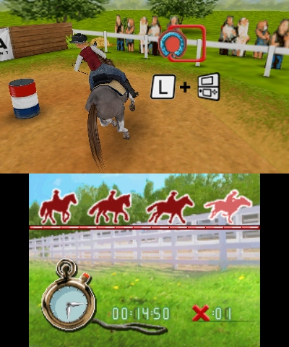
In der Rolle der jungen Karla müssen sie auf dem Gestüt ihrer Tante Polly zeigen, was in ihnen steckt. Bevor sie mit Reining und Barrelrace Zugang zu den beliebtesten Disziplinen des Westernreitsports erhalten, heißt es, Verantwortungsbewusstsein und Können zu beweisen. Denn Tante Polly schaut genau, wer ihre geliebten Pferde reiten darf. Doch den Spielenden wird es durch ihr Geschick in Sachen Pflege und ihre Zuverlässigkeit bei den täglichen Aufgaben schnell gelingen, sie von ihren Qualitäten zu überzeugen. Vor allem, da ihr Lieblingspferd eine besondere Zuneigung zu ihnen entwickelt. So haben die Spielenden alle Chancen, es mit Liebe und Training sehr weit zu bringen und sind schon bald auf dem besten Weg, ein richtiger Westernstar zu werden.

Features:
- Realistische und optimierte 3D Grafik
- Gyroskopische Kipp-Steuerung, Nutzung von Spielmünzen
- Augmented Reality-Feature: Mit der Nintendo AR-Karte und der Nintendo 3DS-Kamera ein Fohlen aus dem Spiel in die Realität übertragen
- Spannende und interaktive Minigames wie Reining und Barrel Race
- Pferde können vom Spieler nach eigenen Vorstellungen gestaltet werden
- 3 verschiedene Turniere und 3 schöne Routen zum Ausreiten
- Zahlreiche Auswahl an Pferdepflegeprodukten, Reitutensilien, etc

Das Nintendo 3DS-Spiel „Mein Westernpferd 3D“ ist ab dem 16. August 2013 für 39,99 Euro im Handel erhältlich.
Entwickelt wurde es von Raylight aus Italien.
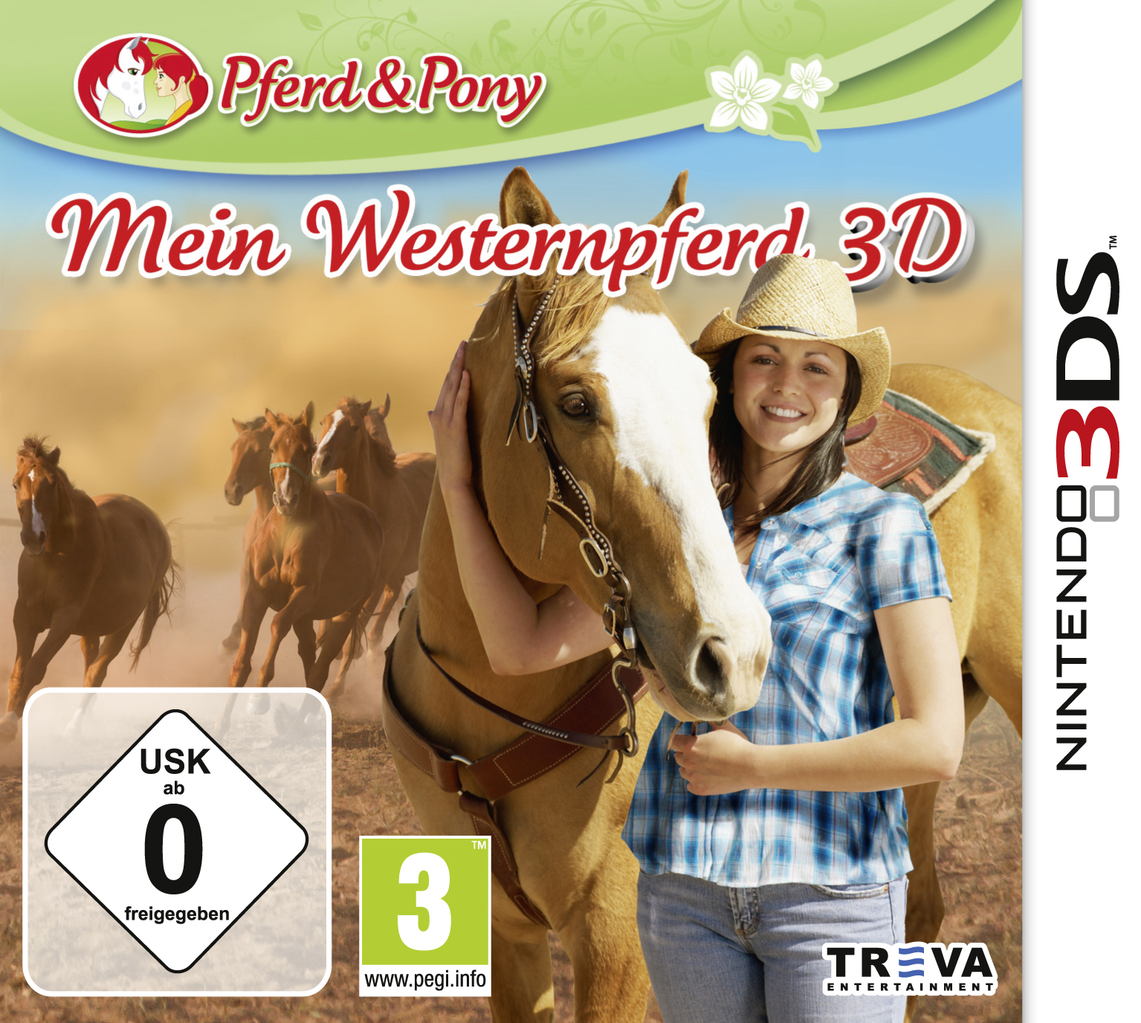

Mein Westernpferd 3D
Plattform: Nintendo 3DS™
Genre: Reitsimulation
Zielgruppe: Tier- und Pferde-Fans ab sechs Jahren
EAN: 4 041756 012196
Preis: € 39,99
VÖ: 18. August 2013
USK: 0
Publisher: TREVA Entertainment GmbH
Entwickler: Raylight

Bildmaterial und weitere Informationen zu unseren Titeln finden Sie auch auf unserem Presseserver:
Adresse: www.treva-entertainment.com/deutsch/presse/presse-server/

Nintendo 3DS and Nintendo DSi are trademarks of Nintendo. © 2012 Nintendo.

Über TREVA Entertainment:
TREVA Entertainment GmbH nahm 2006 den heutigen Geschäftsbetrieb auf. Veröffentlicht werden aktuelle Themen für Kinder, Jugendliche, junge Erwachsene und Familien in den Segmenten Konsolen- und PC-Spiele sowie Online- und Mobilegames.
Im Mittelpunkt des Portfolios stehen die Spiele der international etablierten, eigenen Serienlabels „Pferd & Pony“, „ANIKIDS“, „Classics To Go“ und „J4G – JUST FOR GIRLS“. Aber auch Stand Alone-Titel wie „Just SING!“, das weltweit erste Karaoke-Game für Nintendo DSi™, oder „Dance! It’s your Stage“ in Kooperation mit Detlef D! Soost gehören zum Kerngeschäft von TREVA. Weiterhin ergänzen ausgewählte, international bekannte Lizenzen wie „Emily the Strange™“ und „America’s Next Top Model™“ das Line-up des Hamburger Publishers.

Pressekontakt
Annina Ramstetter
TREVA Entertainment GmbH
Goldbekplatz 3-5
D-22303 Hamburg

Phone: +49 - 40 / 22 63 633-64
Fax: +49 - 40 / 22 63 633-65
E-Mail: a.ramstetter@treva-entertainment.com
Website: www.treva-entertainment.com

